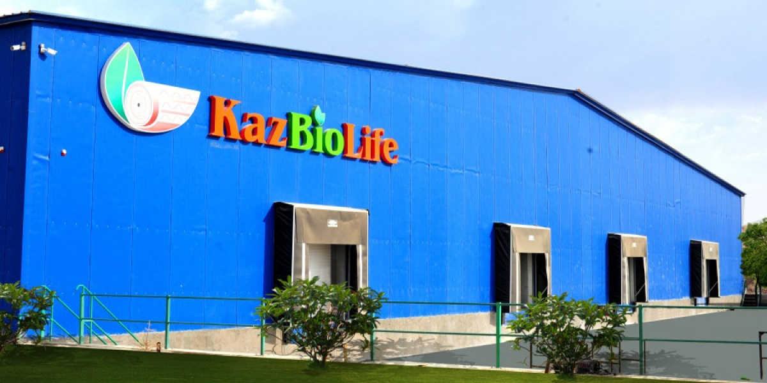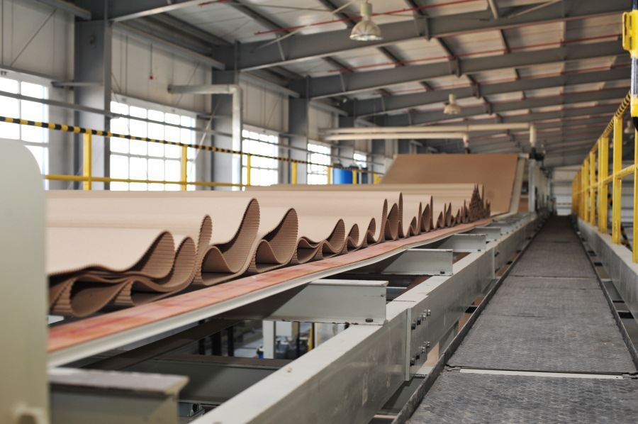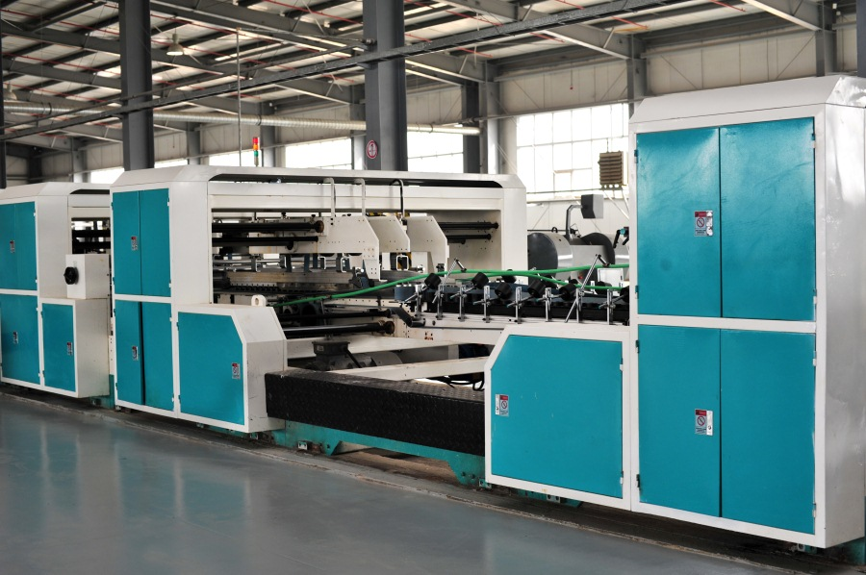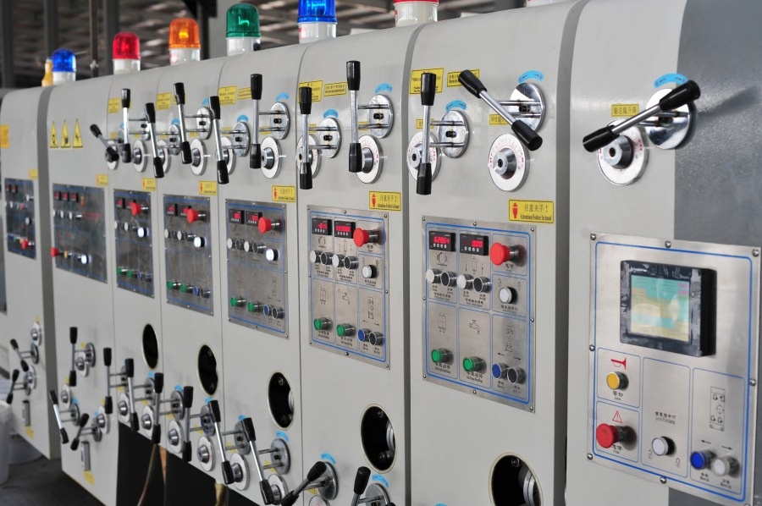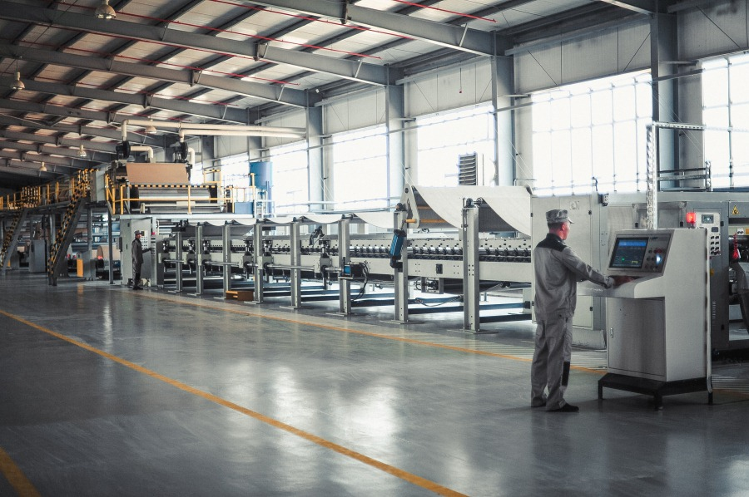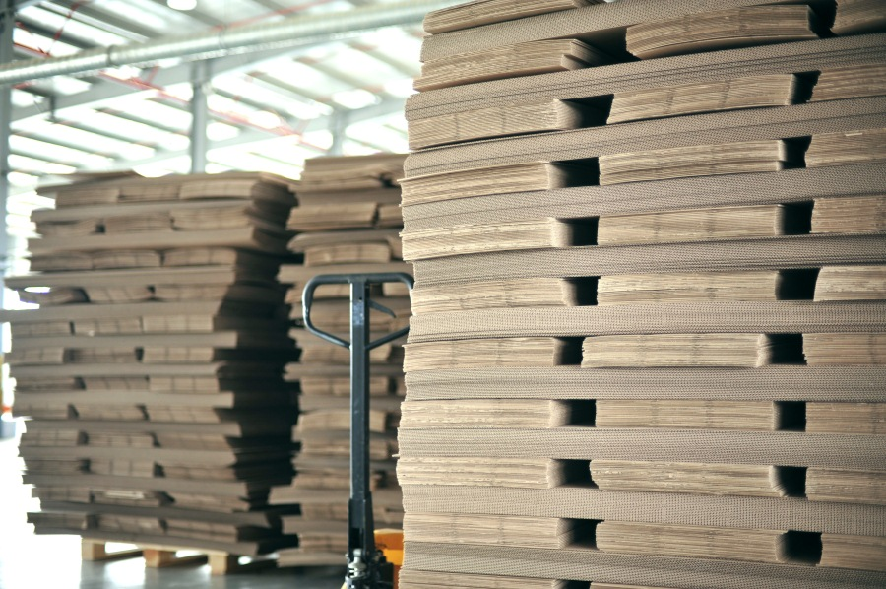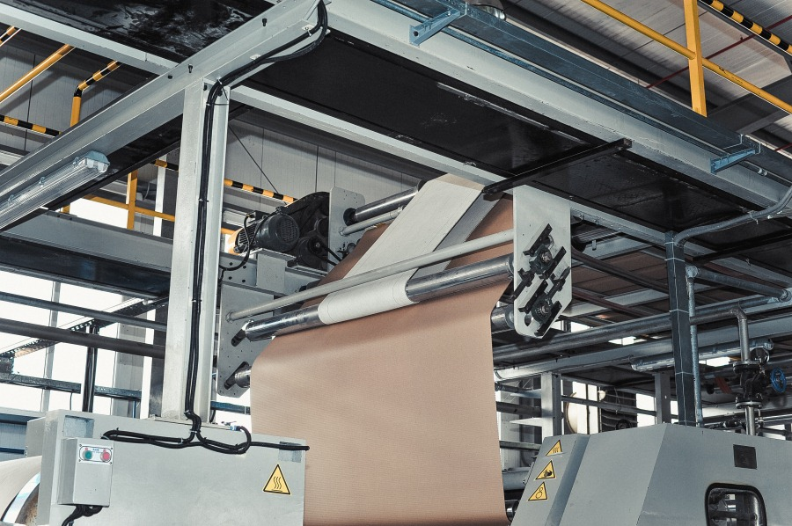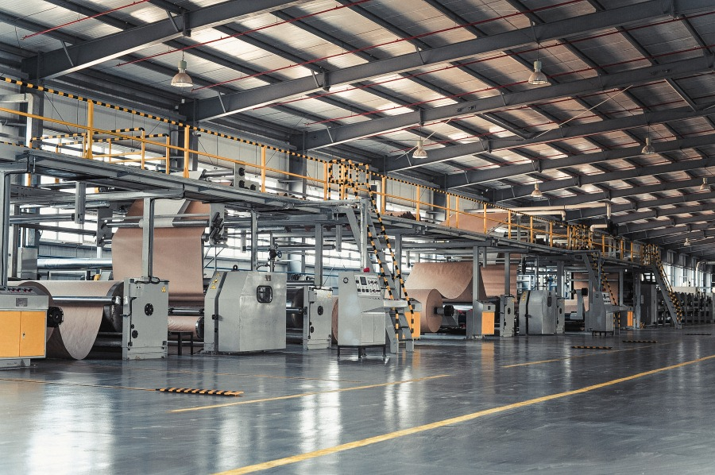

Промышленное производство упаковки из гофрокартона было запущено ТОО «KazBioLife» в 2014 году. Компания практически сразу зарекомендовала себя как стабильное и надежное предприятие. Объем выпускаемой продукции позволит обеспечить потребность в гофротаре в Южно-Казахстаной области и в перспективе выйти на казахстанский рынок.
- Завод «KazBioLife» может выпускать свыше 5 000 000 м2 гофротары в месяц, в зависимости от количества и объема заказов. Это один из лучших показателей в Казахстане как в количественном, так и в качественном эквиваленте.
- Завод «KazBioLife» - единственный на территории южного региона, который имеет в своем арсенале отлаженную технологию по выпуску 3-х и 5-ти слойного гофрокартона.
- Завод «KazBioLife» - единственный на территории Республики Казахстан производитель гофрокартона профиля D и E (микрогофра).
- Завод «KazBioLife» имеет в своем арсенале мощнейшее оборудование по нанесению 5-ти цветной флексопечати на упаковку из гофрокартона любых габаритов и любого объема.
- Завод «KazBioLife» - один из немногих заводов на территории Казахстана, который способен хранить готовую продукцию заказчика на своей территории и обеспечить доставку в любое необходимое время.
- Завод «KazBioLife» расположен на территории Свободной экономической зоны «Оңтүстік», что дает неоспоримое преимущество в формировании цены на готовую продукцию для своих заказчиков, благодаря наличию таможенных и налоговых преференции, удачному расположению и производственным мощностям.
- Завод «KazBioLife» базирует свою деятельность на построении лояльных отношений с клиентами и партнерами на взаимовыгодных условиях: как в ценовом аспекте, так и в вопросах выполнения заказов.
Следуя тенденциям современного производства, используя передовые технологии и стараясь поддерживать рост качества готовой продукции:
- Мы используем проверенное сырье и компоненты.
Работая с известными и добросовестными поставщиками, производителями сырья, всегда получаешь стабильный и качественный результат.
- Мы работаем на оборудовании последнего поколения.
Современное производство – это критерий стабильного качества, как производственного процесса, так и готовой продукции.
- Мы придерживаемся профессионализма во всем.
Именно поэтому наши кадры – это квалифицированные специалисты высокого уровня в своем сегменте, которые ответственны и подготовлены к любой ситуации.
- Мы придерживаемся стабильного качества производства.
Постоянный контроль качества осуществляется на протяжении всего цикла работ и при сдаче готовой продукции Заказчику.
- Мы действуем в интересах Заказчика.
Склады временного хранения позволяют сохранять ваш заказ на протяжении определенного времени – совершенно БЕСПЛАТНО.
Специальное оборудование позволяет выпускать 2-х, 3-х и 5-тислойный гофрокартон отличного качества и различного тиража.
ТОО «KazBioLife» выпускает следующие виды гофроупаковок:
- Гофрокартон 2-х слойный
- Гофрокартон 3-х слойный
- Гофрокартон 5-ти слойный
- Гофротара любой сложности
- Полноцветная упаковка
- Бумага
Характеристика профилей:
Профиль гофра | Высота гофра h, мм | Шаг гофра t, мм
А (Крупный) | От 4,4 до 6,5 | От 8,0 до 9,5
С (Средний) | От 3,2 до 4,4 | От 6,5 до 8,0
В (Мелкий) | От 2,2 до 3,2 | От 4,5 до 6,4
Е (МИКРО) | От 1,1 до 1,6 | От 3,2 до 3,6
Профиль A (высота гофра от 4,4 до 6,5 мм). Основное назначение: изготовление тары и упаковки для стеклянных и хрупких изделий. Гофрокартон с таким типом профиля обладает прекрасными амортизационными характеристиками.
Профиль B (высота гофра от 2,2 до 3,2 мм). Основное назначение: производство лотков и ящиков для транспортировки кондитерской продукции и изделий бытовой химии. Гофрокартон с этим профилем обладает менее прочными характеристиками, по сравнению с профилем А.
Профиль C (высота гофра от 3,2 до 4,4 мм). Основное назначение: изготовление тары широкого потребления. Профиль С - универсальный материал, так как сочетает в себе достоинства первых двух профилей.
Профиль E (высота гофра от 1,1 до 1,6 мм). Основное назначение: дополнительная защита товара, находящегося внутри упаковки. Из микрогофрокартона с маркировкой Е изготавливается упаковка для небольших товаров. 